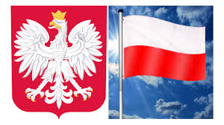

Moja Ojczyzna
Temat dnia : Biało – czerwona flaga
1. Na początek zapraszamy do zabawy ruchowej przy muzyce „Uczymy się części ciała”. – zał. nr 1.
2. Słuchanie legendy o powstaniu państwa polskiego.
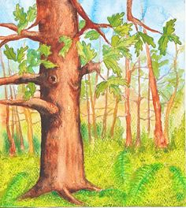
W czasach, gdy wszędzie
Las gęsty rósł,
Żyli trzej bracia:
Lech, Czech i Rus.

Pewnego razu
Bracia Słowianie
Ruszyli w drogę
Niespodziewanie.
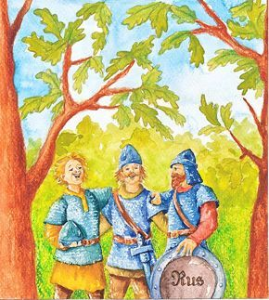

Wiele tygodni,
Dni oraz godzin
Szukali ziemi
Dla swoich rodzin.

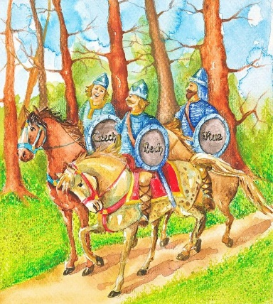
Lech raz popatrzył
Prosto przed siebie,
Białego orła
Ujrzał na niebie
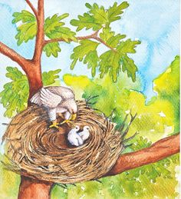
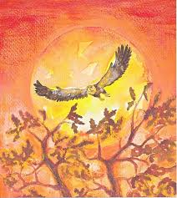
Powiedział braciom:
- To dobry znak,
Zostanę tutaj,
Gdzie mieszka ptak.

Tu, gdzie się gnieździ
Ten biały orzeł,
Moje rodzinne
Gniazdo założę.

Rozmowa na temat treści wysłuchanego utworu:
- jakie imiona nosili bracia z legendy?
- po co wyruszyli wraz ze swoimi ludami?
- jakiego ptaka ujrzał Lech na niebie?
- czym stał się orzeł dla Lecha i jego ludu?
3. „Wróbelek, orzeł i bocian” – zabawa ruchowa – dziecko zamienia się w ptaszki i porusza się po pokoju. Na hasło: bocian - z wysokim unoszeniem kolan, na hasło: wróbelek - dziecko porusza się na paluszkach; na hasło: orzeł - macha szeroko rozstawionymi rękami.
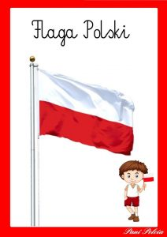
4. Rozwiązywanie zagadki:
Wisi wysoko. Biało-czerwona.
Często z wiatrem musi się zmagać.
To symbol Polski, to nasza… (flaga).

Oglądanie wspólnie z rodzicem flagi Polski, omówienie jej wyglądu.
5. Wiersz Cz. Janczarskiego „Barwy ojczyste” (do nauki na pamięć).
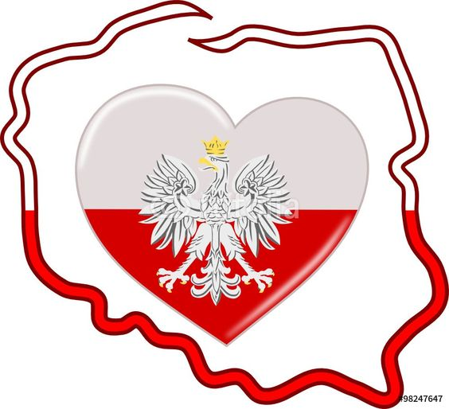
Powiewa flaga,
Gdy wiatr się zerwie.
A na tej fladze
Biel jest i czerwień.
Czerwień - to miłość
Biel – serce czyste.
Piękne są nasze barwy ojczyste.

6. Zapraszamy teraz do wysłuchania piosenki „Nasza flaga”. – zał. nr 2.

7. Na koniec zachęcamy wszystkie dzieci do wykonania flagi Polski wg załączonego poniżej wzoru lub własnej inwencji twórczej i pomysłowości. – zał. nr 3.
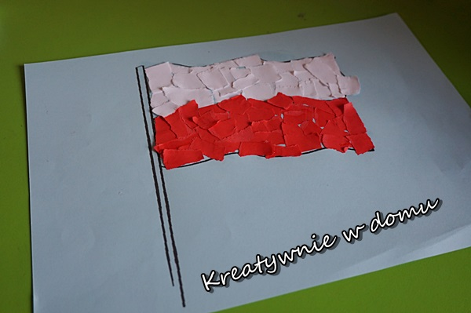

ŻYCZYMY MIŁEJ PRACY!

